PRESSEMITTEILUNG
Schwäbisch Hall, 18.11.2020

Weihnachten im Schuhkarton einmal
anders
OPTIMA Mitarbeiter unterstützen auch in der Pandemie die Benefiz-Aktion von Samaritan’s Purse

Bereits zum dritten Mal haben sich Mitarbeiterinnen und Mitarbeiter von Optima an der Benefiz-Aktion „Weihnachten im Schuhkarton“ beteiligt. Aufgrund der Pandemie gab es diesmal keine gemeinsamen Packpartys, dennoch stellten die Mitarbeiter die Inhalte für 34 Geschenkboxen zur Verfügung. Die Kartons sponserte das Orthopädiegeschäft Fuss-Freund Bühler aus Michelfeld. Optima unterstützte den Transport der Päckchen erneut mit einer Spende.
„Die Mitarbeiterinnen und Mitarbeiter haben sich wieder sehr viel Mühe gegeben und eine bunte Mischung aus Nützlichem und Schönem zusammengestellt“, berichtet Isabel Augsten, die aufgrund der Corona-Pandemie das Verpacken in diesem Jahr alleine übernommen hat. „Weihnachten fällt ja für die Kinder nicht aus. Daher freue ich mich umso mehr, dass trotzdem viele Mitarbeiter Geschenke gespendet haben“, so Augsten. Ihr Mann arbeitet bei Optima und hat ihr den Inhalt für die Geschenkkartons mitgebracht. So kamen 34 Päckchen zusammen. Augsten hat die Aktion bereits in den vergangenen Jahren organisiert und gemeinsam mit Optima Mitarbeitern Packpartys durchgeführt.

Alljährlich ruft die christliche Hilfsorganisation Samaritan’s Purse zu Spielzeugspenden auf, die – verpackt in Schuhkartons – weltweit an Kinder in Not verschickt werden. In diesem Jahr gehen die Pakete auf die Reise in osteuropäische Staaten. Im vergangenen Jahr wurden insgesamt 10.569.405 Schuhkartons weltweit verpackt, 326.491 davon kamen aus Deutschland.

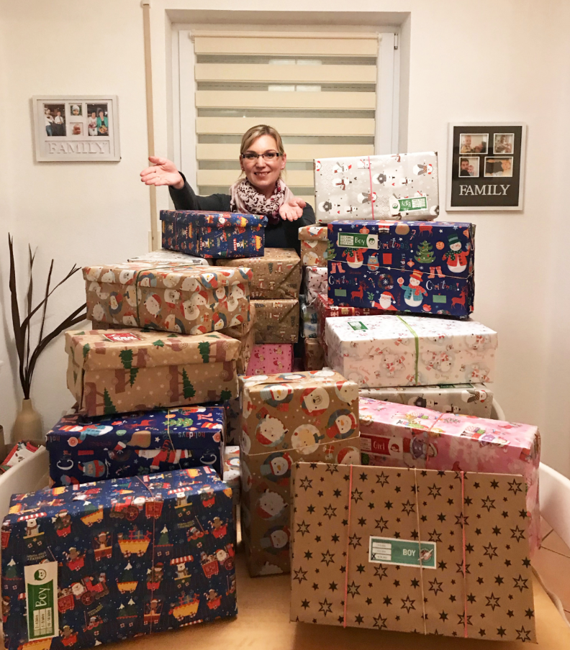
Solidarität in Pandemie-Zeiten: Isabel Augsten verpackt zuhause die Geschenkpäckchen mit den Dingen, die Optima Mitarbeiter gespendet haben. Dazu gehören Hygieneartikeln, Kleidung, Süßigkeiten u. v. m. (Quelle: Isabel Augsten)

Zeichen (inkl. Leerzeichen): 1.601

Pressekontakt:
OPTIMA packaging group GmbH
Jan Deininger
Group Communications Manager
+49 (0)791 / 506-1472
jan.deininger@optima-packaging.com
www.optima-packaging.com

Über OPTIMA
Mit flexiblen und kundenspezifischen Abfüll- und Verpackungsmaschinen für die Marktsegmente Pharmazeutika, Konsumgüter, Papierhygiene und Medizinprodukte unterstützt Optima Unternehmen weltweit. Als Lösungs- und Systemanbieter begleitet Optima diese von der Produktidee bis zur erfolgreichen Produktion und während des gesamten Maschinenlebenszyklus. 2.450 Experten rund um den Globus tragen zum Erfolg von Optima bei. 19 Standorte im In- und Ausland sichern die weltweite Verfügbarkeit von Serviceleistungen.
Besten Dank für Ihre Veröffentlichung. Über die Zusendung eines Belegexemplars freuen wir uns.

